Oog – conceptverdieping - scherpstellen

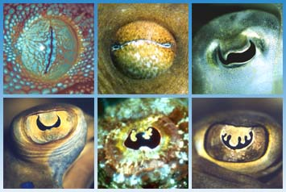

Het oog is een ingewikkeld orgaan. Het mensenoog is in staat scherpe afbeeldingen te maken door een nauwe samenwerking tussen lens, iris, pupil en netvlies. Het mensenoog is echter niet het enige orgaan dat goed een plaatje van de omgeving kan maken. In het dierenrijk vind je verschillende manieren waarop licht waargenomen wordt. Eenvoudige dieren hebben lichtgevoelige cellen.
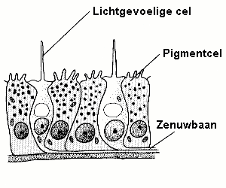
Sommige kwallen hebben losse lichtgevoelige cellen tussen de andere cellen van hun lichaam liggen. Daarmee kunnen ze het verschil tussen licht en donker “zien”.

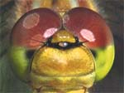

Insecten hebben honderden kleine lenzen in een facetoog waarmee ze een beeld samenstellen.

Scherp stellen bij mens en inktvis

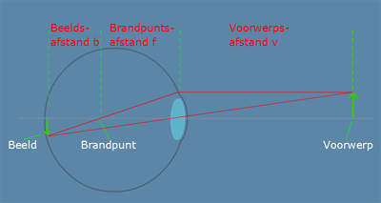
In het mensenoog zorgt de lens samen met het glasachtig lichaam dat voorwerpen scherp worden afgebeeld op het netvlies. Scherpstellen gebeurt door de lens boller of vlakker te maken, afhankelijk van de afstand waarop het voorwerp staat.

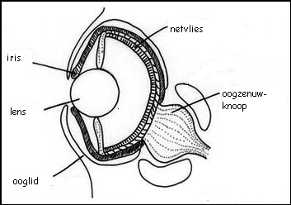
Het oog van inktvissen lijkt erg op dat van de mens; het heeft een lens, een pupil en iris en een netvlies.

(plaatje vrij naar illustratie van Smithsonian Institute)

Je gaat straks een vergelijking maken tussen de manier waarop een scherp beeld van een voorwerp op het netvlies van mensen en inktvissen wordt geprojecteerd.
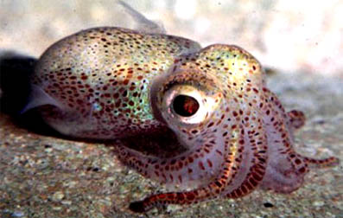

- De afstand van het voorwerp tot de lens noemen we de voorwerpsafstand ‘v’. De afstand van het beeld tot de lens noemen we de beeldafstand ‘b’.
- Beschrijf wat er met de voorwerpsafstand en de beeldafstand gebeurt bij mensen, als ze voorwerpen op verschillende afstanden waarnemen.
- Beschrijf wat er met de voorwerpsafstand en de beeldafstand gebeurt bij inktvissen, als ze voorwerpen op verschillende afstanden waarnemen.

Bron: oog mens en inktvis

